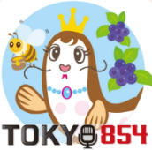
特集： 東久留米市のコミュニティーＦＭラジオ局
“日本で一番おもしろいラジオ局”をめざして
－ 『ＴＯＫＹＯ ８５４ くるめラ』 の紹介 －

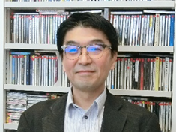
全国にはコミュニティーＦＭラジオ局が336局あるそうです。ここで紹介する東久留米市のFMラジオ局「TOKYO854くるめラ」は、準備から10年の歳月を経て、2018年に開局しました。今年7月に放送エリアを小平市まで拡大したことを機に、高橋靖代表取締役にインタビューし、開設までのいきさつやご苦労話、小平市とのかかわり、番組の特徴や今後の抱負などをお聞きしてきました。
高橋靖代表取締役

■ 開局までのいきさつ
2012年にNPO法人FMひがしくるめを設立しました。その後コミュニティー放送局の免許を取得するため株式会社クルメディアを設立し、2018年に出力2ＷのＦＭ局を開局しました。2021年には出力を10Ｗまで増力し、放送エリアを小平市、清瀬市まで拡大しました。局の愛称も「ＦＭひがしくるめ」から「TOKYO854くるめラ」に変更しました。

■ 局の運営について
山口県宇部市にある「ＦＭきらら」を参考に準備を進めてきましたが、パーソナリティーの契約に費用がかかり過ぎるため、すべてボランティアにしました。一般募集した市民に研修を受けてもらい、現在50人ほどのパーソナリティーがいます。局の運営は市民株主（1口5万円）の出資と、スポンサーからの広告収入で賄っています。また地元信金からの融資を受けていますが、市からの資金援助は受けていないということでした。資本金は現在1700万円です。

■ 小平市との関わり
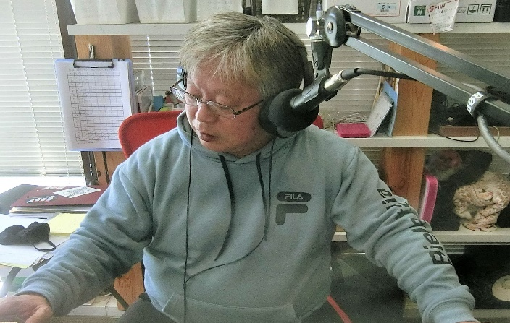
開局時に東久留米市、清瀬市と「災害時放送協定」を締結していましたが、放送エリアを拡大した今年から小平市とも締結しました。番組つくりでは小平市の職員の協力も受けています。特に第2金曜日の定時番組「ほくほくRadio」では、小平市と清瀬市の地域情報番組として、両市の職員がボランティアで番組に出演しています。
本番放送中のスタジオの様子

■ 番組の特徴
「地域の人と人を結びつける番組」を目指して、番組が作られています。日中は地域やイベント情報を主体とした内容で、夜6時以降はスペシャリティ番組です。地域に住む人の特技を紹介したり、サークル活動、また、地域の音楽家や芸術家なども紹介しています。「ママラジでございます！」や、「コノマチ★サークル」などはサークル活動を紹介する格好の番組です。

■ これからの抱負
この質問に対し、開口一番に言われたことは「日本で一番おもしろいラジオ局にしたい！」でした。局の愛称を変えたのも日本中に聞いてもらいたいという理由でした。局が広告代理店の役割も果たしていきたいと抱負を語ってくれました。高橋氏は田無で生まれ育った50代の新進気鋭の経営者です。これからもこのFM局の益々の発展が期待されます。

■ 小平市民へのメッセージ
小平市からボランティアでパーソナリティーやディレクターになりたい人材を求めています。また、市民サークルが番組に出演することも歓迎です。
連絡は [e-mail] 854@tokyo854.com まで。
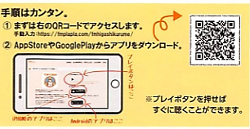
（文責： 金子尚史）

